Дивовижні "дикуни"
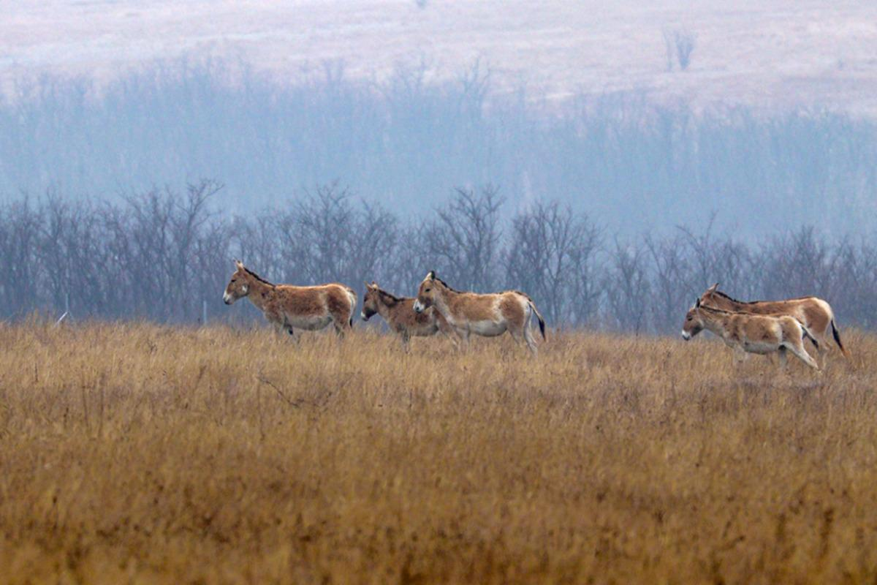
На Одещині у Буджацькому степу вдало розмножується стадо диких куланів, яке, скоріш за все, є єдиним в Європі.
Як повідомили у природоохоронній організації Rewilding Ukraine, фахівці у межах зусиль з ревайлдингу повертають на територію Буджаку диких тварин, які колись мешкали в європейських степах.
"Так, кілька років тому у Буджацькому степу знову оселилися великі травоїдні тварини - дикі віслюки кулани, лані європейські, бабаки степові, хом’яки звичайні тощо. Вони мають відновити процес природного випасу, який оздоровлює степ і зменшує ризик природних пожеж. Спочатку всі тварини проходять акліматизацію на великій огородженій степовій ділянці, яка також може слугувати розплідником диких тварин", - розповіли в організації.
Там зауважують, що після окупації Біосферного заповідника "Асканія-Нова" та коси Бирючий острів, поповнювати стадо немає звідки. Тому зоозахисники сподіваються, що на Одещині стадо куланів зможе розростися природним шляхом.
Наразі у Буджацькому степу вже почали з’являтися перші малюки. Минулого року народилося 6 маленьких куланів, що дає надію на майбутнє місцевої популяції виду.
"Зима пройшла, і ми можемо з радістю повідомити, що кулани добре перенесли негоду та холодний сезон, як у вольєрі, так і у дикій природі. Всі малюки вижили, тварини тримаються разом, виглядають здоровими та спокійними, радіють першій молодій травці", - наголошують у Rewilding Ukraine.
За даними організації, у 2024 році також планують аналогічним чином заселити місцевість європейськими ланями, випустивши частину з них у дику природу.
"Деякі ослиці та лані чекають на поповнення, тож життя в степу продовжується", - констатують фахівці.
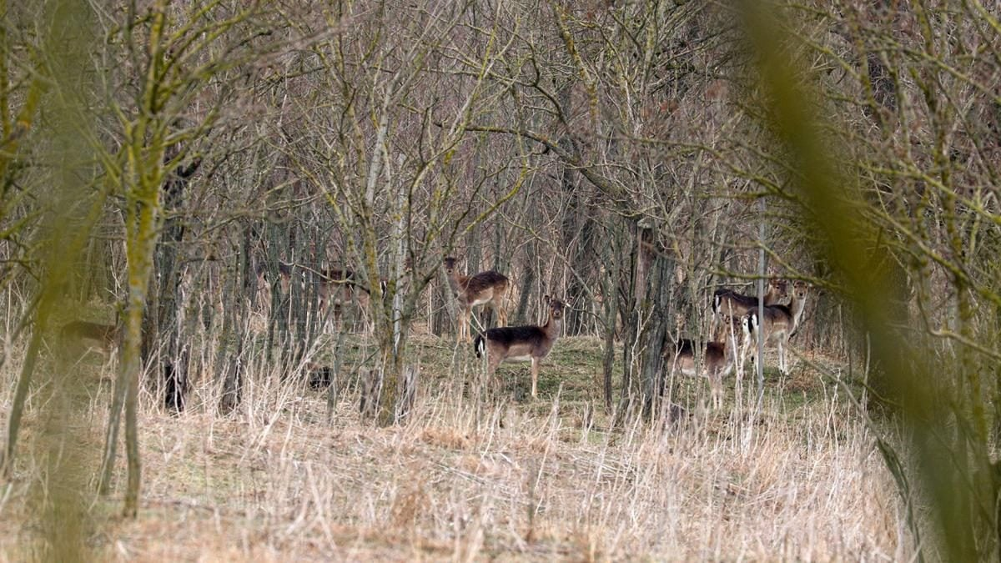
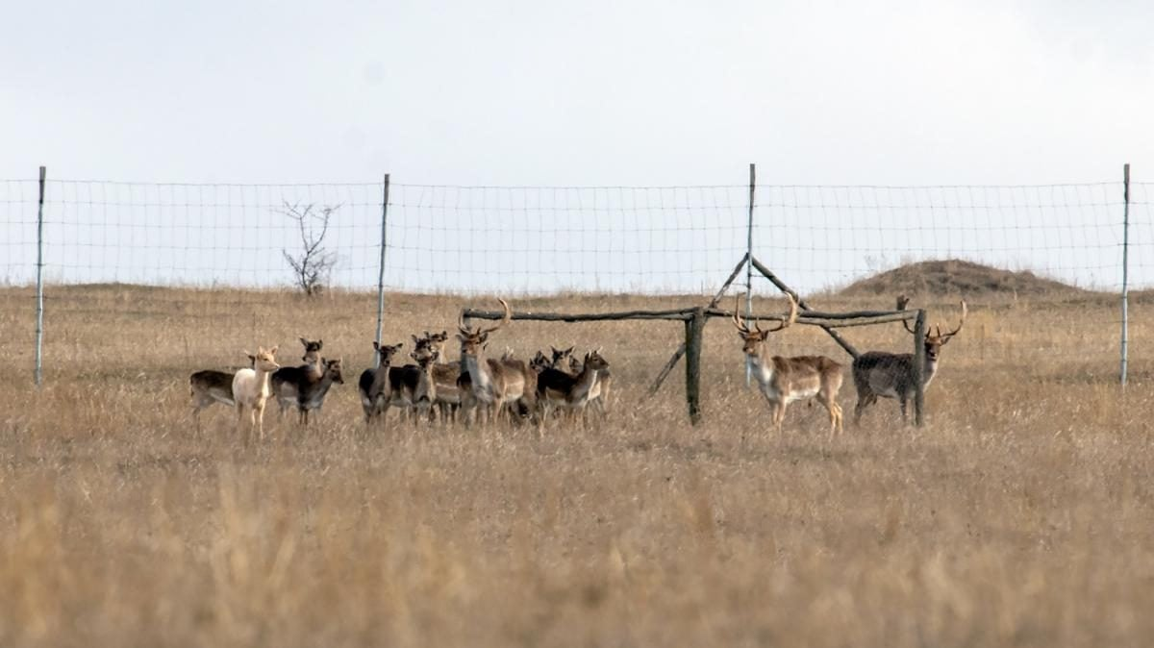

Дикі кулани та заселення еко-системи України
20 травня 2020 року до Тарутинського степу (Одеська область) доставили стадо з 20 куланів (азійських диких ослів): 8 самців та 12 самок. Тварин для адаптації поселили у вольєрі, а потім випустили у дику природу. Пізніше стало відомо, що в них народився малюк - на Одещині це сталося вперше за сотні років.
У квітні 2023 року на Одещині на заповідному острові екологи випустили 40 європейських ланей та благородних оленів. Зокрема, у Дунайському біосферному заповіднику випустили на Білгородський острів в дельті Дунаю 20 ланей та 20 оленів. Тварини прибули із заходу України, подолавши відстань близько 1 тис. км. На Білгородському вони допоможуть створити та підтримувати багатий на біорізноманіття напіввідкритий мозаїчний ландшафт з луками, водоймами та різноманітними рослинами.
Також тогоріч група з 15 хом’яків, яких занесено у Червону книгу України, оселилася в Тарутинському степу на Одещині в рамках продовження програми реінтродукції виду в регіоні.

